Balatonvilágos Község Önkormányzata
Polgármester

8171 BALATONVILÁGOS, CSÓK ISTVÁN SÉTÁNY 38. TELEFON +36 88 480845 FAX: +36 88 480845

Az előterjesztés törvényességi
szempontból megfelelő.
Siófok, 2016. szeptember

Kónyáné dr. Zsarnovszky Judit
jegyző

E L Ő T E R J E S Z T É S

Balatonvilágos Község Önkormányzat Képviselő-testületének
2016. szeptember 26-ai ülésére

Tárgy: Balatonvilágosi Szivárvány Óvoda kérelme

Előterjesztő: Fekete Barnabás polgármester

Előkészítette: Siófoki Közös Önkormányzati Hivatal Balatonvilágosi Kirendeltsége

Tisztelt Képviselő-testület!

A Balatonvilágosi Szivárvány Óvoda intézményvezető-helyettese előirányzat biztosítását kéri 2 db udvari játék beszerzésének költségére. Az udvari játékok felülvizsgálatát követően, nem megfelelőség okán 4 db játékot le kellett bontani. A tartalmas udvari élet biztosítása érdekében intézményvezető helyettes asszony 1 db dzsungel babaház - melynek költsége bruttó 285.000 Ft-, és 1 db háromszög mászóka - melynek költsége bruttó 183.000 Ft -beszerzését tartja indokoltnak. A szállítás költsége 10.000 Ft.

Javasolom a képviselő-testületnek az intézmény részére a 2 db udvari játék beszerzésére 478.000 Ft előirányzat biztosítását.

Kérem a képviselő-testületet az előterjesztés megvitatására, az alábbi határozati javaslat elfogadására.

Balatonvilágos, 2016. szeptember 20.

Fekete Barnabás
polgármester

Határozati javaslat
Balatonvilágos Község Önkormányzat Képviselő-testülete a Balatonvilágosi Szivárvány Óvoda (8171 Balatonvilágos, Iskola u. 2.) részére 1 db dzsungel babaház (bruttó 285.000 Ft), és 1 db háromszög mászóka (bruttó 183.000 Ft) beszerzésének, valamint a szállítás (10.000 Ft) költségének fedezetére összesen 478.000 Ft előirányzatot biztosít az Óvoda 2016. évi költségvetésébe, a 091100 Óvodai nevelés, ellátás szakmai feladatai kormányzati funkcióra a működési tartalék terhére.

A képviselő-testület felkéri a jegyzőt az előirányzat költségvetésben történő átvezetésére.

Felelős: Kónyáné dr. Zsarnovszky Judit jegyző
Határidő: 2016. október 11.

Balatonvilágosi Szivárvány Óvoda
8171 Balatonvilágos, Iskola u. 2.
Telefon: 88/ 480 032 E-mail: vilagosovi@gmail.com

Tárgy: Pótelőirányzat

Tisztelt Képviselő Testület!

Nyáron udvari játékaink felülvizsgálatra kerültek. Az EU szabványok változása miatt, sajnos, nem minden játékunk felelt meg az előírásoknak. Ez okból 2 db babaház, 1 db mókus kerék és 1db láncos lépegető mászókát kellett lebontani. Emiatt a kültéri játszó eszközeink száma jelentősen csökkent. A tartalmas udvari élet érdekében, kérem a Képviselő Testületet, hogy lehetőségeikhez mérten, az ősz folyamán, a következő játékok beszerzését tegyék lehetővé:
1db dzsungel babaház : 285.000Ft (bruttó)
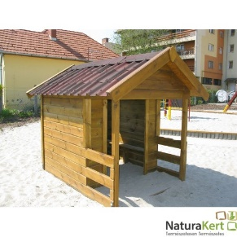
Minősített babaház
Skandináv impregnált borovi fenyőből, onduline bitumenes lemez tetővel, OSB padlóval. Díszlazúr - Dió vékonylazúrral festve.
Méret: 150 x 150 + terasz 60 cm
Gerincmagasság: 200 cm
1 db háromszögmászóka: 183. 000 Ft (bruttó)
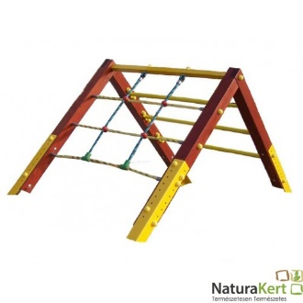
„ A játékok EU minősítéssel rendelkeznek. A játék tervezése és kivitelezése a biztonság, a megbízhatóság és az esztétikus megjelenés követelményeinek betartásával történik. Játszótér játékaink megfelelnek a játszótéri eszközök MSZ-EN 1176-os szabványnak, amelyekről minőségi tanúsítványt adunk.
A fa játékok magas nyomáson telített (impregnált) fenyőfából készülnek, ezzel is biztosítva a kiváló minőséget és biztonságot gyermekei számára.
Szállítási költség: 10.000Ft
A további két játék pótlását, akkor tartanám indokoltnak, ha elkészült a régi óvoda rész elé a két terasz, hiszen akkor látjuk majd tisztán mekkora szabad füves terület marad a játékoknak.

Bízva pozitív elbírálásukban, várom mielőbbi döntésüket.

Tisztelettel:

Bodáné Szöllősi Erika
Intézményvezető-helyettes
Balatonvilágos, 2016.09.19.

